Casi un siglo de avistamientos y la conclusión es siempre la misma: gana el puma
Institución: Escuela Educación Secundaria Número 9
Materia: Practicas Profecionalizantes
Estudiante: Persigo Martín
Docente: Prof. Sofía Martín
Curso: 7mo2da

Fuente: IGN
Dataset: UNLP

INTRODUCCIÓN
El primer avistaje de un felino salvaje registrado en Argentina es de 1937, un leopardo. El último de la base de datos es de 2012, un puma. Entre esos dos años pasaron casi ocho décadas de gente cruzándose felinos por el país, y cuando juntás casi 2000 de esos registros en una sola tabla, aparece un patrón que se repite todo el tiempo: haya pasado en la época que haya pasado, el que más se deja ver es siempre el mismo animal.
Cuando pensás en un felino salvaje argentino, seguro te viene a la cabeza el puma o algún otro conocidísimo. Para muchos, si no es que para todos, tiene sentido. Nosotros quisimos ver qué tan cierto era eso, y para eso usamos un dataset: básicamente, una base de datos con casi 2000 avistamientos de felinos registrados en distintas provincias del país a lo largo de muchos años, con información como la especie, el lugar y la fecha de cada avistaje. Es, en criollo, una tabla gigante donde cada fila es un avistamiento real y cada columna un dato sobre ese avistamiento. A partir de esa tabla armamos gráficos que muestran, por ejemplo, cuántos avistamientos hay de cada especie o en qué provincias aparecen más. El resultado confirma lo que uno se imagina, pero también deja ver algunas cosas que no son tan obvias.

LAS ESPECIES
En Argentina hay nueve especies de felinos silvestres, no solo el puma. Está el yaguareté, que es el más grande de todos y también el más amenazado. Y después hay otros bastante desconocidos, como el gato andino, que vive en las alturas de la cordillera y es uno de los felinos más difíciles de ver en toda América, o el margay, un gato trepador que se pasa buena parte de la vida arriba de los árboles.
Ahora sí, a los números. Armamos un gráfico de barras que compara cuántos avistamientos tiene cada especie, y ahí se ve todo mucho más claro. Sobre el total, 1297 son de puma. Eso es más de la mitad de todos los registros juntos. El segundo más visto, el yaguarundí, tiene 332, ni la cuarta parte. Y de ahí para abajo los números se achican rápido: 172 avistamientos de yaguareté, 81 de ocelote, y especies como el gato andino apenas llegan a 7 en todo el análisis. En un gráfico de torta con los mismos datos en porcentajes queda todavía más claro: el puma y el yaguarundí juntos son casi 8 de cada 10 avistamientos. El resto del país felino, en comparación, casi ni se deja ver.

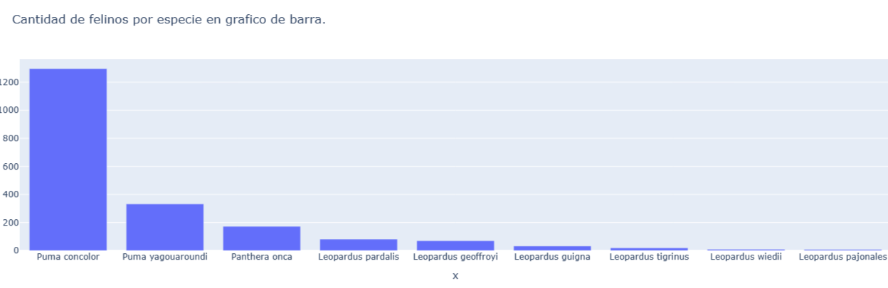 | 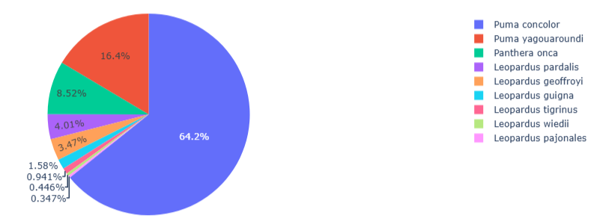

LAS PROVINCIAS
Con las provincias pasa algo parecido: la mayoría de los avistamientos se concentran en muy pocas, puntualmente en tres: Misiones, Santa Cruz y Corrientes.
Esto puede pasar por varias razones. Las primeras que se nos ocurrieron fueron que sea por zona, por especialización de cada especie, o simplemente al azar. Pero pensándolo más, tiene más sentido otra explicación: en esas provincias hay más gente mirando para arriba, es decir, más interés o más trabajo dedicado a registrar avistamientos, no necesariamente más felinos viviendo ahí.
Para tener una idea de las proporciones: solo Misiones tiene 1253 avistamientos, le sigue Santa Cruz con 313 y Corrientes con 178. Desde ahí para abajo, la cantidad baja de forma drástica.

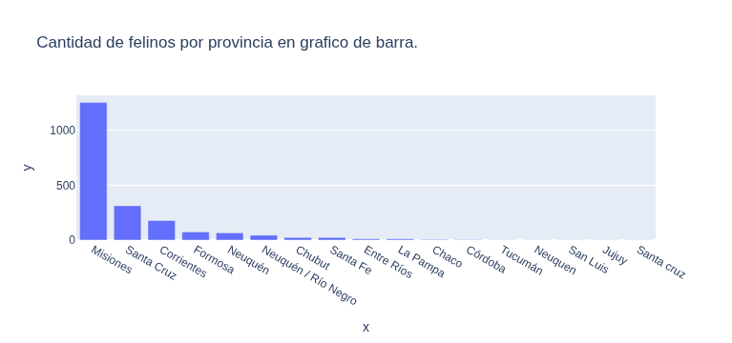

EL CASO MISIONES
Misiones es, por lejos, el caso de mayor éxito en avistajes de todo el país: tiene más registros que todas las demás provincias juntas. Un dato aparte interesante es que el yaguareté (Panthera onca) solo fue avistado ahí, en ninguna otra provincia aparece. Pero aun siendo la única provincia donde se lo vio, el yaguareté no es ni el primero ni el segundo en el ranking de Misiones: el primero sigue siendo el puma, con 768 avistajes, después el yaguarundí con 224, y recién en tercer lugar el yaguareté, con 164.
Ese dato dice bastante: incluso en el único lugar del país donde aparece la especie más amenazada de todas, el puma le sigue ganando de punta a punta.
 | 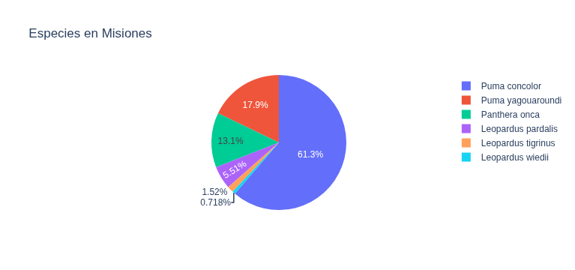

CIERRE
Los avistajes no son algo nuevo, llevan décadas, casi un siglo entero de registros. Y en todo ese tiempo, con provincias distintas, especies distintas y años de por medio, el resultado nunca cambió: el puma gana. Vale aclarar que no tenemos datos de todos los años, así que estas conclusiones hay que tomarlas con cierta cautela y no como una verdad absoluta. Pero con casi 2000 registros repitiendo el mismo patrón durante 75 años, hay una tendencia bastante difícil de discutir: en la Argentina felina, el puma es el que manda, y así fue desde el primer avistaje hasta el último.

